Міністерство освіти і науки України
Національний технічний університет України
«Київський політехнічний інститут ім. І. Сікорського»

Навчально-науковий інститут атомної та теплової енергетики
Кафедра цифрових технологій в енергетиці

Розрахункова та графічна робота

з дисципліни «Візуалізація графічної та геометричної інформації»

Варіант 23

Виконав:
студент 1-го курсу, НН ІАТЕ
групи ТР-51мп
Сапожников О.Ю.

КИЇВ 2025

Опис завдання

Метою даної роботи є реалізація операцій над текстурними координатами у середовищі WebGL. Основна увага приділяється механізму трансформації текстури навколо довільної точки, заданої користувачем у просторі параметрів (u, v).
Відповідно до індивідуального варіанту 23, необхідно реалізувати масштабування текстури. Користувач повинен мати можливість динамічно змінювати положення центру трансформації за допомогою клавіш W, A, S, D, що дозволяє переміщувати точку вздовж поверхні. Крім того, програма має підтримувати зміну коефіцієнта масштабування за допомогою клавіш Q та E. Важливим аспектом є візуалізація положення поточного центру трансформації безпосередньо на поверхні об'єкта для забезпечення зручного зворотного зв'язку з користувачем.

Теоретичні відомості

Процес текстурування в комп'ютерній графіці є фундаментальним методом передачі візуальних характеристик матеріалу об'єкта без необхідності надмірного ускладнення його геометричної структури. В основі цього методу лежить концепція параметризації поверхні, де кожній точці тривимірного об'єкта зіставляється відповідна точка у двовимірному просторі текстури. Ці координати, що традиційно позначаються як (u, v), визначають положення пікселя на зображенні, яке буде відображено на конкретній ділянці поверхні. Діапазон значень цих координат зазвичай обмежений одиничним квадратом від 0.0 до 1.0, що дозволяє програмі залишатися незалежною від фактичної роздільної здатності використовуваного зображення.
Трансформація текстурних координат у реальному часі дозволяє динамічно змінювати вигляд об'єкта, зокрема виконувати операції масштабування, обертання або зміщення малюнка. Проте просте арифметичне множення координат на певний коефіцієнт масштабування призводить до того, що центром перетворення завжди залишається початок координат – точка з параметрами (0, 0). Це створює ефект розповзання текстури від лівого нижнього кута. Для реалізації масштабування навколо довільної точки P із координатами (u_c, v_c), яку задає користувач, необхідно застосувати алгоритм перенесення. Спочатку від вихідних координат віднімається вектор центру P, що фактично зсуває систему координат так, ніби обрана точка стала початком відліку. Після цього виконується масштабування отриманої різниці на заданий коефіцієнт S. На завершальному етапі до результату знову додається вектор P для повернення текстури у вихідний простір. Математично ця операція описується виразом:
$${UV}_{new}=\left({UV}_{old}-P\right)*S+P$$
Такий підхід гарантує, що точка P залишиться нерухомою на поверхні, а вся інша частина текстури буде рівномірно стискатися або розширюватися відносно неї.
Окрім маніпуляцій із кольором, для створення реалістичних поверхонь критично важливим є використання карт нормалей. Ця технологія базується на зміні способу взаємодії світла з поверхнею. Замість того, щоб використовувати єдину нормаль, розраховану для всього полігона, фрагментний шейдер отримує унікальне значення нормалі для кожного пікселя зі спеціальної текстури. Це дозволяє імітувати складні деталі рельєфу, такі як тріщини, виступи або шорсткість, навіть якщо сама геометрична модель залишається ідеально гладкою. Координати вектора нормалі зберігаються у каналах кольору RGB, де значення 0.5 відповідає нульовому зміщенню, а крайні значення – максимальному відхиленню вектора.
Для коректного застосування карт нормалей до складних поверхонь необхідно враховувати орієнтацію текстури відносно об'єкта. Це досягається шляхом побудови дотичного простору, який визначається матрицею TBN. Дана матриця складається з трьох векторів, тангенти, бітангенти та нормалі. Тангента і бітангента розраховуються як напрямки найшвидшої зміни текстурних координат u та v по поверхні об'єкта. Матриця TBN виконує роль перехідного містка, що дозволяє перетворити вектор нормалі з простору текстури у видовий простір камери. Це необхідно для подальшого розрахунку освітлення за моделлю Фонга, де інтенсивність кольору фрагмента залежить від кута між вектором світла, вектором погляду та поточною нормаллю. Таким чином, поєднання масштабування координат та використання карт нормалей дозволяє не лише змінювати розмір малюнка, а й коректно масштабувати візуальну глибину рельєфу, забезпечуючи цілісність відображення при будь-яких маніпуляціях користувача.

Деталі реалізації

Програмна реалізація завдання побудована на використанні стандартного графічного конвеєра WebGL та мови програмування JavaScript для керування станом сцени. Архітектура програми розділена на кілька функціональних блоків генерація геометрії складної параметричної поверхні, завантаження та налаштування текстурних модулів, обробка користувацького введення та безпосередня візуалізація за допомогою шейдерів. Головним об'єктом у коді є клас SurfaceModel, який інкапсулює в собі всі дані про вершини, нормалі, текстурні координати, а також вектори дотичного простору, необхідні для реалізації карти нормалей.
Побудова геометрії поверхні виконується в методі GenerateSurfaceAndNormals. Поверхня задається параметричними рівняннями, де координати x, y, z залежать від параметрів u та v. Для забезпечення коректного освітлення та накладання рельєфу в кожній точці розраховуються не лише позиції, а й вектори тангенти та бітангенти. Обчислення цих векторів базується на аналітичних похідних функції поверхні. Функції SurfaceDerivativeU та SurfaceDerivativeV реалізують диференціювання рівнянь поверхні, що дозволяє отримати напрямні вектори локального дотичного простору. Після отримання похідних виконується процедура ортогоналізації, щоб забезпечити взаємну перпендикулярність векторів тангенти, бітангенти та нормалі, що є критично важливим для стабільності роботи TBN-матриці у фрагментному шейдері.
Робота з текстурами організована через функцію loadTexture, яка відповідає за асинхронне завантаження зображень та їх передачу в пам'ять відеокарти. Для реалізації завдання використовуються три типи карт, дифузна карта для кольору, карта дзеркальних відблисків та карта нормалей для імітації рельєфу. Налаштування текстур включає генерацію міп-рівнів та використання лінійної фільтрації, що запобігає появі артефактів при масштабуванні або нахилі поверхні під гострим кутом.
Керування трансформаціями текстури реалізовано через систему рівномірних змінних uniforms. У головному циклі відмальовування функція draw передає поточні значення центру масштабування uScaleCenter та коефіцієнта uScaleFactor у шейдерну програму. Значення центру масштабування змінюються динамічно у функціях-обробниках подій клавіатури. Обробник handleKeyDown відстежує натискання клавіш W, A, S, D для переміщення центру по осях текстури та клавіш Q, E для зміни масштабу. Програма автоматично обмежує рух центру в межах одиничного квадрата текстурних координат, щоб користувач завжди міг бачити маркер центру на поверхні об'єкта.
Математична логіка трансформації текстури винесена у фрагментний шейдер, що надає максимальну продуктивність, оскільки обчислення відбуваються паралельно для кожного пікселя. Змінна scaledUV розраховується шляхом перенесення початкових координат vTexCoord на вектор центру, множення на коефіцієнт масштабу та зворотного зміщення. Отримані нові координати використовуються як аргументи для функції texture2D при зчитуванні даних з усіх трьох текстурних карт. Такий підхід забезпечує синхронність змін: коли користувач змінює масштаб, одночасно змінюється і малюнок, і блиск, і тіні від рельєфу, оскільки всі вони використовують ідентично трансформований простір координат.
Для візуального підтвердження положення центру трансформації у фрагментному шейдері реалізовано алгоритм візуалізації маркера. За допомогою вбудованої функції distance шейдер обчислює відстань між поточними текстурними координатами фрагмента та центром масштабування. Якщо ця відстань є меншою за невеликий заданий поріг, фрагмент ігнорує розрахунки освітлення та зафарбовується в яскраво-червоний колір. Це створює на поверхні об'єкта невелику круглу точку, яка наочно демонструє користувачеві, навколо якого саме місця зараз відбувається масштабування текстури. Це рішення є ефективним, оскільки воно не вимагає створення додаткової геометрії або окремих проходів рендерингу.
Освітлення в реалізації базується на моделі Фонга, адаптованій для використання з картами нормалей у дотичному просторі. У вершинному шейдері нормаль, тангента та бітангента множаться на матрицю нормалей для перетворення у видову систему координат. У фрагментному шейдері з цих векторів формується матриця TBN, яка використовується для перетворення вектора, зчитаного з карти нормалей, у повноцінний вектор нормалі в просторі спостереження. Далі цей вектор використовується у стандартних формулах розрахунку дифузного та дзеркального компонентів світла. Завдяки цьому реалізована поверхня виглядає об'ємною та деталізованою, а реакція на рух джерела світла та зміну текстурних координат відбувається природно.

Інструкція користувача

Після запуску програми та завантаження сторінки користувач побачить основне вікно візуалізації, у центрі якого розташована тривимірна параметрична поверхня з накладеною текстурою та активованим ефектом рельєфності. Інтерфейс програми розділений на робочу область перегляду та бічну панель керування.
Взаємодія з тривимірною моделлю здійснюється за допомогою миші. Користувач може вільно обертати об'єкт у будь-якому напрямку, затиснувши ліву клавішу миші та переміщуючи курсор по робочій області. Це дозволяє детально розглянути вплив масштабування текстури на різних ділянках вигнутої поверхні. Панель керування зліва містить регулятори для зміни товщини трубки, радіуса спіралі та її довжини, а також блоки для налаштування деталізації сітки, що впливає на плавність відображення об'єкта.
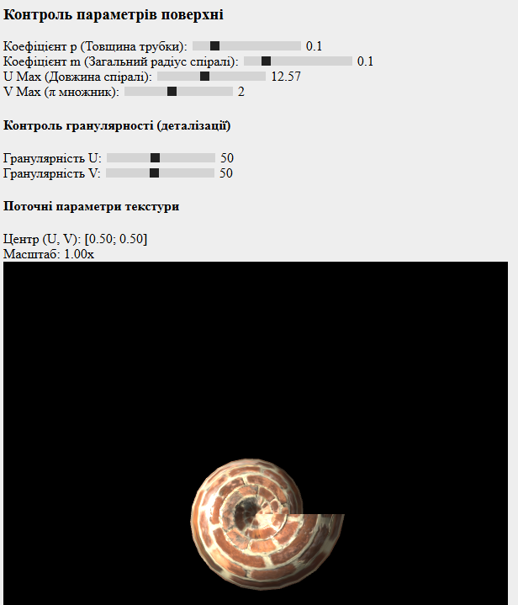
Рисунок 1 – Загальний вигляд інтерфейсу програми при запуску

Головною функцією даної версії програми є динамічне масштабування текстури навколо обраної точки. Для керування положенням цієї точки використовуються клавіші клавіатури. Натискання клавіш W та S переміщує центр трансформації вгору та вниз по вертикальній осі текстурних координат, тоді як клавіші A та D відповідають за рух ліворуч та праворуч по горизонтальній осі. Візуально положення центру позначено яскраво-червоним маркером на самій поверхні моделі, що дозволяє користувачу точно бачити точку, відносно якої будуть відбуватися зміни.
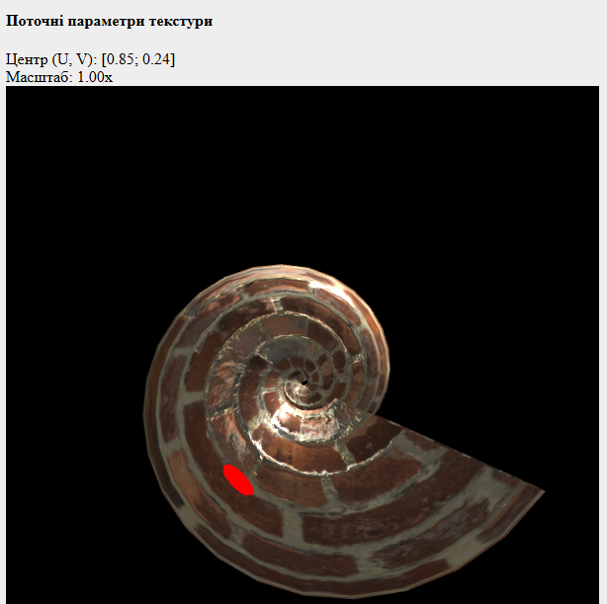
Рисунок 2 – Візуалізація маркера центру масштабування на поверхні об'єкта
Безпосереднє масштабування малюнка текстури виконується клавішами Q та E. Поточні координати центру [U, V] та числовий коефіцієнт масштабування динамічно оновлюються в інформаційному текстовому блоці над основним полотном візуалізації.
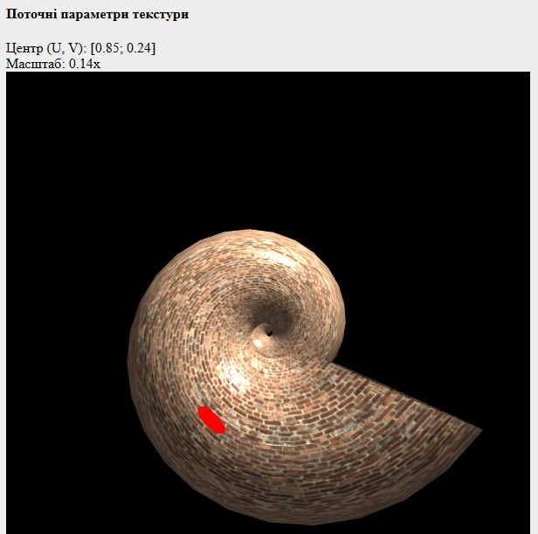
Рисунок 3 – Результат масштабування текстури при зміщеному центрі трансформації
Проведений аналіз роботи програми підтверджує, що всі реалізовані механізми працюють стабільно та коректно. Система миттєво реагує на введення з клавіатури, забезпечуючи плавне переміщення центру трансформації та точне масштабування текстури без розривів або графічних артефактів. Всі геометричні параметри та налаштування текстурного простору відповідають вимогам технічного завдання та забезпечують цілісну візуалізацію складної поверхні.

Зразок вихідного коду
Shader Program
const vertexShaderSource = `
attribute vec3 vertex;
attribute vec3 normal;
attribute vec2 texCoord;
attribute vec3 tangent;
attribute vec3 bitangent;

uniform mat4 ModelViewMatrix;
uniform mat4 ProjectionMatrix;
uniform mat4 NormalMatrix;

varying vec3 vNormal;
varying vec4 vPosition;
varying vec2 vTexCoord;
varying vec3 vTangent;
varying vec3 vBitangent;

void main() {
vPosition = ModelViewMatrix * vec4(vertex, 1.0);
vNormal = normalize(vec3(NormalMatrix * vec4(normal, 0.0)));
vTangent = normalize(vec3(NormalMatrix * vec4(tangent, 0.0)));
vBitangent = normalize(vec3(NormalMatrix * vec4(bitangent, 0.0)));
vTexCoord = texCoord;
gl_Position = ProjectionMatrix * vPosition;
}
`;

const fragmentShaderSource = `
precision highp float;

uniform vec4 LightPosition;
uniform vec4 AmbientColor;
uniform vec4 DiffuseColor;
uniform vec4 SpecularColor;
uniform float Shininess;

uniform sampler2D diffuseTexture;
uniform sampler2D specularTexture;
uniform sampler2D normalTexture;

uniform vec2 uScaleCenter;
uniform float uScaleFactor;

varying vec3 vNormal;
varying vec4 vPosition;
varying vec2 vTexCoord;
varying vec3 vTangent;
varying vec3 vBitangent;

void main() {

vec2 scaledUV = (vTexCoord - uScaleCenter) * uScaleFactor + uScaleCenter;

vec4 diffuseColor = texture2D(diffuseTexture, scaledUV);
vec4 specularColor = texture2D(specularTexture, scaledUV);
vec3 normalMap = texture2D(normalTexture, scaledUV).rgb;

normalMap = normalMap * 2.0 - 1.0;

mat3 TBN = mat3(
normalize(vTangent),
normalize(vBitangent),
normalize(vNormal)
);

vec3 N = normalize(TBN * normalMap);
vec3 L = normalize(vec3(LightPosition - vPosition));
vec3 V = normalize(-vPosition.xyz);

vec4 ambient = AmbientColor * diffuseColor;
float NdotL = max(dot(N, L), 0.0);
vec4 diffuse = DiffuseColor * diffuseColor * NdotL;

vec3 R = reflect(-L, N);
float RdotV = max(dot(R, V), 0.0);
float specFactor = pow(RdotV, Shininess);
vec4 specular = SpecularColor * specularColor * specFactor;

vec4 finalColor = ambient + diffuse + specular;
float dist = distance(vTexCoord, uScaleCenter);
if (dist < 0.015) {
finalColor = vec4(1.0, 0.0, 0.0, 1.0);
}

gl_FragColor = finalColor;
}
`;
Surface Logic and Interaction Code

this.SurfaceDerivativeU = function(u, v) {
let expP_U = Math.exp(this.p * u);
let expM_U = Math.exp(this.m * u);
let cosU = Math.cos(u);
let sinU = Math.sin(u);
let cosV = Math.cos(v);
let sinV = Math.sin(v);

let factor = expM_U + expP_U * cosV;
let dFactor_dU = this.m * expM_U + this.p * expP_U * cosV;

let dx = dFactor_dU * cosU - factor * sinU;
let dy = dFactor_dU * sinU + factor * cosU;
let dz = this.p * expP_U * sinV;

return [dx, dy, dz];
}

this.SurfaceDerivativeV = function(u, v) {
let expP_U = Math.exp(this.p * u);
let cosU = Math.cos(u);
let sinU = Math.sin(u);
let cosV = Math.cos(v);
let sinV = Math.sin(v);

let dFactor_dV = -expP_U * sinV;

let dx = dFactor_dV * cosU;
let dy = dFactor_dV * sinU;
let dz = expP_U * cosV;

return [dx, dy, dz];
}

function handleKeyDown(event) {
const step = 0.01;
let changed = false;

switch(event.code) {
case 'KeyW':
scaleCenter.v = Math.min(scaleCenter.v + step, 1.0);
changed = true;
break;
case 'KeyS':
scaleCenter.v = Math.max(scaleCenter.v - step, 0.0);
changed = true;
break;
case 'KeyA':
scaleCenter.u = Math.max(scaleCenter.u - step, 0.0);
changed = true;
break;
case 'KeyD':
scaleCenter.u = Math.min(scaleCenter.u + step, 1.0);
changed = true;
break;

case 'KeyQ':
scaleFactor *= 0.95;
changed = true;
break;
case 'KeyE':
scaleFactor *= 1.05;
changed = true;
break;
}

if (changed) {
document.getElementById("uvCoords").textContent =
`[${scaleCenter.u.toFixed(2)}; ${scaleCenter.v.toFixed(2)}]`;
document.getElementById("scaleVal").textContent =
(1.0 / scaleFactor).toFixed(2);
}
}

